**Информация к проекту решения по заявлению:**

**1.10. ГАУК НСО «Новосибирский драматический театр «Старый дом»**

**Земельный участок:**

кадастровый номер **54:35:074562:1**;

местоположение:обл. Новосибирская, г. Новосибирск, **Октябрьский район**, ул. Большевистская, 45;

площадь 6929 кв.м.; (планшет 1702).

**Зонирование:** Зона объектов культуры и спорта (Р-4)

**Заявленные требования:** *в части уменьшения минимального отступа от границ земельного участка, за пределами которого запрещено строительство зданий, строений, сооружений, с 3 м до 0 м с юго-западной стороны, с 3 м до 1 м с северо-западной стороны в габаритах объекта капитального строительства.*

**Обоснование согласно заявлению:** *в связи с тем, что размер земельного участка меньше установленного градостроительным регламентом минимального размера земельного участка, конфигурация земельного участка и наличие инженерных сетей, охранных зон инженерных сетей и метро являются неблагоприятными для застройки*

**Планируется: для реконструкции здания театра**

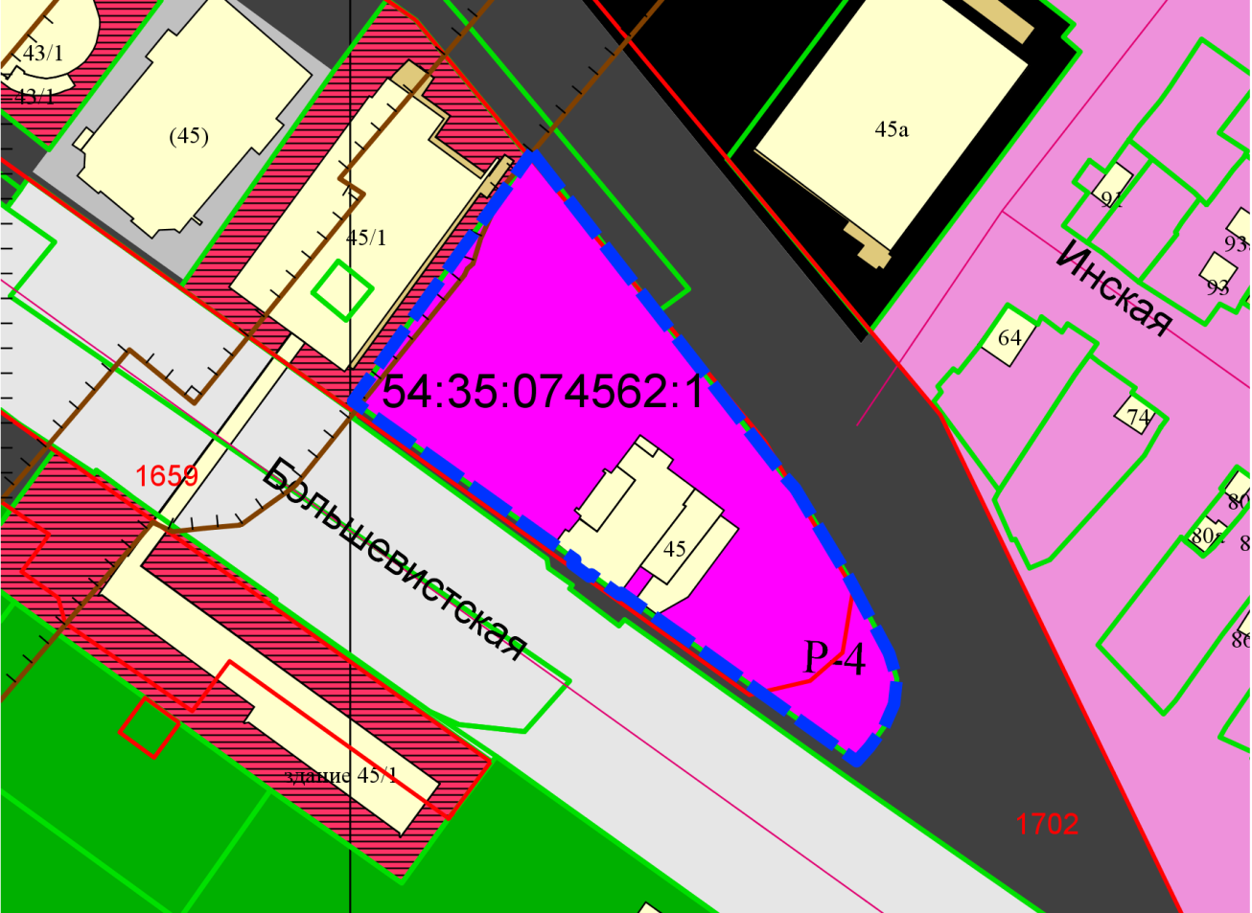

***0 м***

***1м***

Приложения к заявлению: